**Конспект итогового занятия по обучению грамоте в подготовительной группе «Необыкновенные приключения в стране Грамматики»**

**Выполнила : Чепрасова Ирина Юрьевна**

**воспитатель первой квалификационной категории.**

**МБДОУ № 60**

**Г. Красноярск.**

**Цель** **:.** обобщение и систематизация изученного материала

**Задачи:**

**Обучающие:**

-совершенствовать умение производить звуковой анализ слов, систематизировать знания о слоговой структуре слова, совершенствовать умение делить слова на слоги, определять количество слогов в слове;

-совершенствовать умение определять место звука в слове, умение правильно выделять первый и последний звук в словах;

- Закреплять навык чтения слогов и слов.

- Закреплять умения составлять предложения .

**Развивающие** *:*

- Развивать фонематическое восприятие.

- Развивать память и внимание.

- Развивать словесно-логическое мышление у детей, рассуждать, делать выводы.

-Продолжать развивать навыки самоконтроля, взаимоконтроля, самооценки;

- Развивать умение сотрудничать, уважать товарищей, помогать им.

**Воспитывающие:**

• Воспитывать чувство доброжелательности, ответственности, сотрудничества.

**Материал:** Сундучок, письмо «царицы Грамматики»; звуковые схемы; предметные картинки; игра «Собери слово»; дидактическая игра «Волшебные бусы» (4 набора); вагончики, поезд, карточки со словами; карточки- схемы для звукового анализа на каждого ребёнка, карточка ***«Какая буква выглядывает из окошка»***; схема слова книга; карточки с записанными на них половинками слов; «камни» с записанными на них заданиями, ключ.

**ХОД ЗАНЯТИЯ**

**1. Орг. момент.**

Встают в круг говорят:   
Давайте порадуемся солнцу и птицам,  
А также порадуемся улыбчивым лицам  
И всем, кто живет на этой планете,  
«Доброе утро!» скажем мы вместе  
**2. Введение в тему.**

**Воспитатель:** Сегодня утром у дверей нашей группы я обнаружила вот такой сундучок. Интересно, кому он принадлежит? Может кто- то из вас его принёс?  
— Что же нам делать? Как узнать, кому она принадлежит и как оказалась у дверей нашей группы? Открывать и смотреть что там внутри не очень- то вежливо, кроме того здесь висит крепкий замочек. Что же будем делать?  
— Смотрите, здесь сбоку прикреплена какая- то записка. Давайте прочитаем!

**Воспитатель читает письмо.**

***«Здравствуйте, ребята! Пишет вам царица Грамматика из страны Знаний. Весь этот год вы прилежно трудились на моих занятиях и получили много знаний по грамоте. Я знаю, что вы многому научились. За ваше усердие и ваше старание я вас всех хочу поблагодарить и подарить вам подарки из страны Знаний. Подарки эти находятся в волшебном сундучке. Но сундучок этот можно открыть только с помощью ключа. Но вот беда, в нашу страну подкрался злой волшебник и украл ключи от сундучка и спрятал их под грудой камней, убрать которые можно только выполнив задания, написанные на них. Если вы справитесь со всеми заданиями, то волшебный ключ окажется у вас в руках, и вы без труда откроете сундучок. Удачи вам, ребята!»***— Кому же принадлежит этот сундучок?  
— Где живёт царица Грамматика?  
— Для кого царица приготовила этот сундучок?  
— Что же в ней?  
— Можем мы сразу открыть коробку?  
— Почему?

— Где же находится ключ?  
— Как же нам его оттуда достать?  
— Что надо сделать, чтобы выполнить задания царицы Грамматики? (вспомнить всё, что мы изучали в детском саду)

— Вы готовы приступить к работе?

Давайте вспомним нашу речёвку.

Только смелый и упорный  
Доберется к цели бодро,  
А еще в дороге нужно  
Знать секреты прочной дружбы!

Ребята, предлагаю вам отправится в страну Знаний на поиски ключей. Закроем глазки и скажем волшебные слова: «Вокруг себя повернись и в стране Знаний очутись» (Дети все вместе произносят волшебные слова.)

— Тогда давайте прочитаем первое задание, которое написано на самом верхнем камне. 1. Итак, первое задание.

***«Угадайте, какая буква выглядывает из окошка»***.

Назовите звуки, которые они обозначают. Молодцы!

2. Из перепутанных букв вам нужно сложить слово и сделать звуко – буквенный анализ.

К И А Г Н  
1 3 5 4 2

Дети расставляют буквы по цифрам и получают слово книга. Затем составляют схему слова и проводят звуко-буквенный анализ. Дети работают за столами, один у доски.

Р. В слове книга, два слога, ударный слог – первый. В этом слове пять звуков.

1 – й звук – к – согласный, глухой, твёрдый, обозначается синим квадратом;  
2 – й звук – н — согласный, звонкий, мягкий, обозначается зелёным квадратом;  
3 – й звук – и — гласный, обозначается красным квадратом;  
4 – й звук – г — согласный, звонкий, твёрдый, обозначается синим квадратом;  
5 – й звук – а — гласный, обозначается красным квадратом.

Молодцы! С этим заданием вы справились. Один камень убираем.

Продолжаем выполнять задания.

2.**Рассели по вагонам**.

В первый вагон – слова с одним слогом, во второй- слова с двумя слогами, в третий – слова с тремя слогами.

Перед детьми наборы карточек.

Молодцы. Убираем ещё один камень.

**Физминутка.**

**Мы разминку начинаем,  
Руки шире раздвигаем,  
А потом их тянем вверх.  
Отдохнёт спина у всех.   
Начинаем приседанья —  
Раз, два, три, четыре, пять.  
А теперь три раза нужно,  
Как лягушки, проскакать.   
Мы разминку завершаем,  
Руки шире раздвигаем,  
А потом их тянем вверх.  
Отдохнёт спина у всех.**

**3. «Найди пару»**  
Дети становятся в круг. Каждый из детей получает карточку с записанной на ней половинкой слова (первые половины слов записаны красным цветом, вторые половинки — синим цветом)  
**Задание.** Прочитав слог на своей карточке и прочитав слоги у других детей, надо встать в пару так, чтобы из половинок сложилось целое слово. Играем 2 раза.  
Совместная проверка. Убираем камень.

**Задание 4. «Допиши буквы»** (индивидуальное задание)

-Ребята, у вас на столах лежат карточки с недорисованными буквами. Внимательно посмотрите на них и буквы эти допишите.

-Молодцы и с этим заданием справились. Убираем ещё один камень.

**Задание 5. Пятый камень «Волшебные бусы»**  
Работа в парах. Детям предлагаются круги с изображениями различных предметов.  
**Задание:** Взяв первую «бусинку», надо определить последний звук в слове — названии предмета, изображённого не ней (например ЗАЯЦ — Ц) Следующей будет бусинка, название предмета на которой начинается со звука Ц — ЦАПЛЯ. Выигрывает та пара, которая соберёт бусы большей длины. Взаимопроверка.

6.**Шестой камень. « Составь предложение.»**

Ребята, посмотрите, что вы видите?

Дети. Паровоз, вагончики, слова на вагончиках.

Воспитатель: Сможет ли поезд отправиться в путь?

Дети. Нет, потому что вагончики перепутаны, слова не дружат, предложения не получилось.

Воспитатель: Что же нам делать?

Дети. Нужно поставить каждое слово на свое место.

(Дети читают слова и ставят вагончики по порядку, чтобы из них получилось предложение. Читают предложения.)

**Седьмой камень «Вставь пропущенную букву».**  
Детям предлагаются карточки:  
 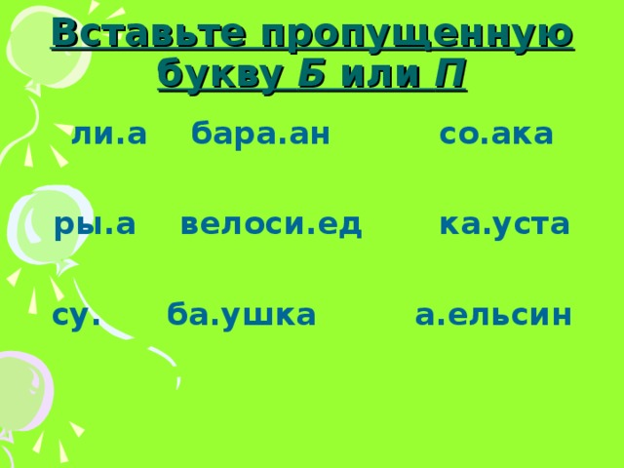

Дети вставляют пропущенные буквы. Взаимопроверка.

**4. Подведение итогов**

— Какие вы молодцы! Вы выполнили все задания и нашли ключик среди груды камней! Вы готовы узнать, что же находится в коробочке, которую приготовила для вас царица Грамматика?

— Тогда возьмём ключ и произнесём волшебные слова: «Ключик, ключик, повернись, замочек крепкий, отопрись!»

Воспитатель снимает замочек с коробочки и достаёт подарки от принцессы Грамматики.

— Как вы думаете, почему мы смогли справится с заданиями принцессы Грамматики?  
— Какие знания нам в этом помогли?  
— Все вы молодцы, замечательно потрудились сегодня на занятии. Я вами очень горжусь и думаю, что в школе вы будете самыми лучшими первоклассниками.